(单位名称)敏感信息泄露风险自查表（ 年 月 日）
序号 | 信息条目名称 | 信息条目访问地址 | 附件链接地址 | 处理结果
1
2
……
备注：附件链接地址查看方式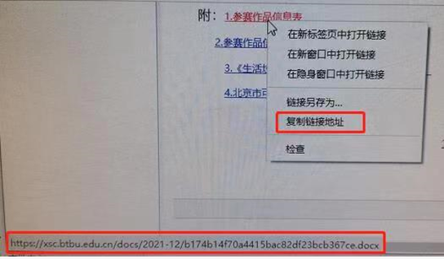
对应序号信息条目的原始信息截图：
1、
2、

